**HX5298** *Scheda creata il 7 luglio 2023*

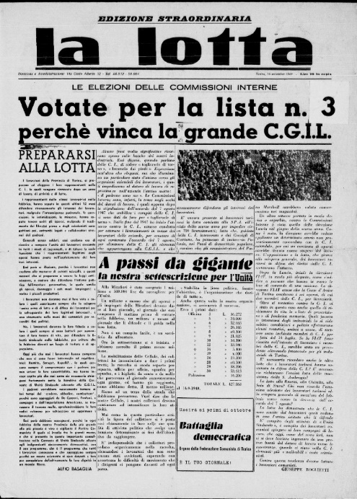

**Descrizione storico-bibliografica**

La \***lotta. - Ed. Grandi motori**. - 11 luglio 1949-anno 3 (1951). - Torino : Tip. Tipo, [1949-1951]. – 3 volumi. ((Mensile, poi la periodicità varia. - CUBI 339519. - BNI 1949-7002. - CFI0357497

La **\*lotta** - **Edizione Fiat Mirafiori**. – 21 luglio 1949-anno 7, n. 1 (18 gennaio 1956). - Torino : Tipo, 1949-1956. – 7 volumi ; 51 cm. ((Mensile. – Poi sottotitolo: giornale interno della FIAT Mirafiori. – Poi: Tip. C.R.A. - TO00200116; IEI0368909

Copia digitale a: *<https://www.giornalidelpiemonte.it/edizionitema.php?testata=La%20Lotta:%20Ed.%20FIAT%20Mirafiori%20e%20fonderie>

*<https://archivi.polodel900.it/scheda/oai:polo900.it:213802_la-lotta-giornale-interno-della-fiat-mirafiori-16-settembre-1949>

La \***lotta**. - **Ed. Fiat Fonderia**. - Torino : [s. n., 1949-1955]. – 7 volumi. ((Periodicità non determinata. - Descrizione basata su: Anno 2, (luglio 1950). - CFI0416394

La \***lega** : giornale dei lavoratori della FIAT-Fonderia. - N. unico (3 novembre 1952)- . - Torino : [s.n.], 1952-1953. – 2 volumi ; 49 cm. ((Periodicità non determinata. - Il complemento del titolo varia in: giornale dei lavoratori delle fonderie e fucine, dal 3 dicembre 1952. - LO11300143

La **\*lotta** - Edizione Fiat Mirafiori e Fonderie. – Aprile 1957-maggio 1957. - Torino : [s.n.], 1957. – 2 volumi. ((Mensile

Copia digitale a:

[*https://www.giornalidelpiemonte.it/edizionitema.php?testata=La%20Lotta:%20Ed.%20FIAT%20Mirafiori%20e%20fonderie](https://www.giornalidelpiemonte.it/edizionitema.php?testata=La%20Lotta:%20Ed.%20FIAT%20Mirafiori%20e%20fonderie)

*<https://archivi.polodel900.it/scheda/oai:polo900.it:213802_la-lotta-giornale-interno-della-fiat-mirafiori-16-settembre-1949>

La \***lotta. - Ed. Aeritalia**. - Torino : [s. n., 1949]. – 1 volume. ((Periodicità non determinata. - Descrizione basata su: Agosto 1949. - CFI0416332

La \***lotta**. - **Edizione Ricambi.** - Torino : [s. n., 1949-1953]. – 5 volumi. ((Periodicità non determinata. - Descrizione basata su: Anno 2 (marzo 1950). - CFI0416335

La \***lotta. - Ed. Viberti.** - Torino : [s. n., 1949-1951]. – 3 volumi. ((Periodicità non determinata. - Descrizione basata su: Anno 3 (novembre 1951). - CFI0416395

La \***lotta. - Ed. ausiliarie**. - Torino : [s. n., 1952-1955]. – 4 volumi. ((Periodicità non determinata. - Descrizione basata su: Anno 4, n. 5 (marzo 1952). - CFI0416396

Soggetti: FIAT - Personale - Periodici ; Movimento operaio – Torino <prov.> - Periodici ; Partito comunista italiano - Torino <prov.> - Periodici

**Informazioni storico-bibliografiche**

Giornale interno della Fiat Mirafiori – Edizione Fiat Mirafiori, pubblicato dal 1949 al 1957, con periodicità irregolare e interruzioni.

Direttore responsabile Angelo Magliona, Vito D’Amico.

Cfr. G. Fissore, La cultura operaia nei giornali di fabbrica di Torino. 1943-1955, Provincia di Torino, 1987.

<https://archivi.polodel900.it/periodici/la-lotta-giornale-interno-della-fiat-mirafiori>